# DIGILABELFORMATS MANUAL

1. INSTALLATIE
   1. JE KRIJGT NORMAAL GEZIEN EEN “SENDIT” LINK
   2. DAAR DOWNLOAD JE DE APPLICATIE
   3. DIT IS EEN RAR BESTAND (DIGILABELFORMATS.RAR)
   4. DIT BESTAND PLAATS JE BIJ VOORKEUR IN C:\INVULLIJSTEN\SOFTWARE
   5. NU MOET JE HET BESTAND UITPAKKEN
      1. HIERVOOR HEB JE WINRAR NODIG, HEB JE DIT NIET KAN IK DIT DOORSTUREN
      2. KLIK MET DE RECHTERMUIS OP DE FILE EN KIES DAN VOOR “EXTRACT HERE” OF “HIER UITPAKKEN”
      3. NADAT DE APPLICATIE IS UITGEPAKT MAG DE RAR FILE VERWIJDEREN (DIGILABELFORMATS.RAR)
2. UPDATE
   1. INDIEN JE REEDS DE APPLICATIE OP JE PC HEBT STAAN MAAR EEN NIEWERE VERSIE WIL INSTALLEREN
   2. GA JE NAAR DE MAP WAAR DE APPLICATIE STAAT, NORMAAL GEZIEN IS DIT :
      1. C:\INVULLIJSTEN\SOFTWARE\DIGILABELFORMATS
      2. VERWIJDER DE MAP “DIGILABELFORMATS”
      3. START NU DE PROCEDURE IN PUNT 1 (INSTALLATIE)
3. DE APPLICATIE STARTEN
   * 1. JE KAN DE APPLICATIE STARTEN VANUIT C:\INVULLIJSTEN\SOFTWARE\DIGILABELFORMATS
     2. DAAR VIND JE DE FILE “DIGILABELFORMATS.APPLICATION”
     3. DUBBELKLIK EROP
     4. DE EERSTE KEER DAT JE EEN VERSIE VAN DE APPLICATIE RUNT, MOET JE EVEN GEDULD HEBBEN, DE APPLICATIE WORDT GEINSTALLEERD
     5. TIP : JE KAN EEN SNELKOPPELING OP JE BUREAUBLAD PLAATSEN OM VLOTTER TE WERKEN
4. WERKING APPLICATIE
   1. HOOFDSCHERM
      1. WANNEER JE DE APPLICATIE START ZIE JE DIT SCHERM :

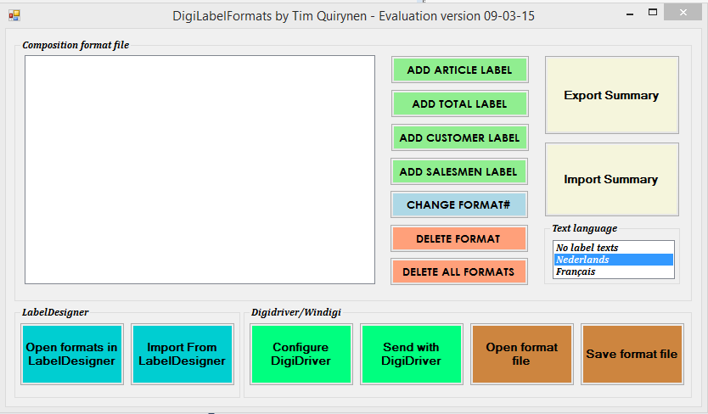

* + 1. VOOR DE VERTEGEN WOORDIGERS ZIJN NIET ALLE TOETSEN VAN BELANG !
  1. EEN LABELFORMAAT SELECTEREN
  2. KLIK OP “ADD ARTICLE LABEL”

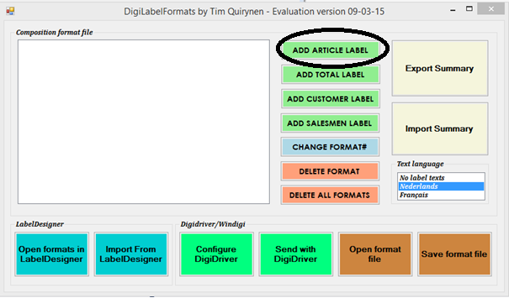

* 1. NU GA JE HET LABELFORMAAT SAMENSTELLEN. JE KRIJGT DIT SCHERM TE ZIEN

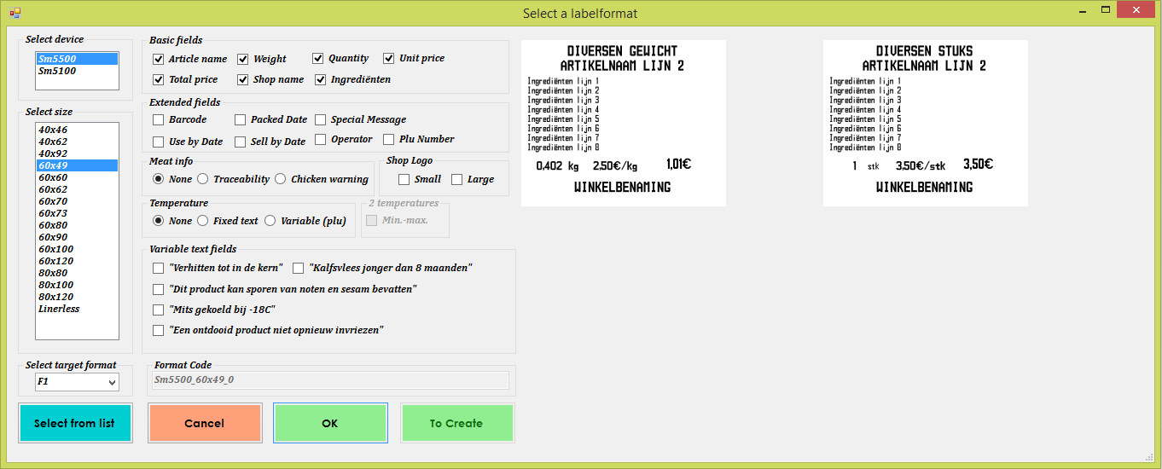

* 1. KLIK LINKS BOVENAAN BIJ “SELECT DEVICE” VOOR HET JUISTE TOESTEL
  2. VERVOLGENS KLIK JE DAARONDER BIJ “SELECT SIZE” OP DE GEWENSTE AFMETINGEN
  3. NU GA JE ALLE VELDEN AANVINKEN DIE JE NODIG HEBT.
  4. LINKS ONDERAAN KIES JE WELKE NUMMER HET FORMAAT IN DE WEEGSCHAAL MOET KRIJGEN (JE KAN VAN F1 TOT F9 SELECTEREN)
  5. INDIEN HET LABELFORMAAT REEDS BESTAAT KRIJG JE 2 AFBEELDINGEN RECHTS OP JE SCHERM TE ZIEN
  6. JE KAN DAN BEVESTIGEN ONDERAAN BEVESTIGEN MET “OK”
  7. INDIEN JE GEEN AFBEELDING ZIET, KAN JE BEVESTIGEN MET “TO CREATE”
  8. JE KAN OOK BLADEREN IN DE BESTAANDE ETIKETFORMATEN:
     1. DUBBELKLIK OP DE GEWENSTE GROOTTE BIJ “SELECT SIZE”
     2. (OF KLIK 1 KEER EN KLIK ONDERAAN OP “SELECT FROM LIST)
     3. JE KAN NU BLADEREN EN JE ZIET OOK EEN OVERZICHT EN VOORBEELD :

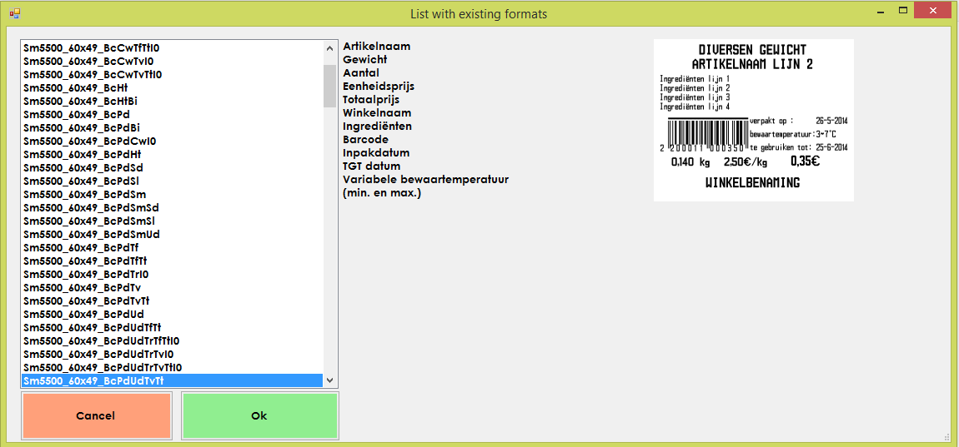

* + 1. INDIEN JE EEN FORMAAT TEGENKOMT DAT JE WIL GEBRUIKEN, DUBBELKLIK JE EROP OF KLIK JE ONDERAAN OP “OK”
    2. JE KAN DAN NOGMAALS BEVESTIGEN ZOALS DOOR “OK” TE KLIKKEN

1. JE KOMT NU TERUG IN HET HOOFDSCHERM EN HET GESELECTEERDE FORMAAT IS HIER TOEGEVOEGD

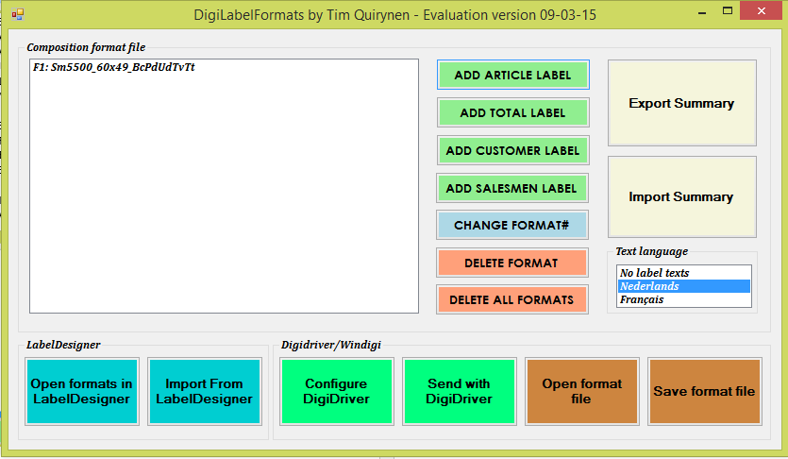

1. JE KAN MEERDERE ETIKETFORMATEN TOEVOEGEN
2. OOK EEN TOTAAL LABEL BIJ “ADD TOTAL LABEL”
   1. DIT WERKT VOLGENS HETZELFDE PRINCIPE ALS “ADD ARTICLE LABEL”
3. ONDER “ADD CUSTOMER LABEL” VIND JE ETIKETFORMATEN VOOR KETENS DIE MEERDERE WINKELS HEBBEN
4. EEN BELANGRIJKE OPTIE IS “ADD SALESMEN LABEL”
   1. ELKE VERTEGENWOORDIGER KAN EEN AANTAL OP MAAT GEMAAKTE LAYOUTS LATEN MAKEN, LAYOUTS DIE VOOR EEN GROOT DEEL VAN ZIJN KLANTEN VAN TOEPASSING ZIJN
   2. DIE WORDEN DAN IN VOLGENDE VERSIE ONDER “ADD SALESMEN LABEL” SAMENGEBRACHT
5. WANNEER JE VOLLEDIG KLAAR BENT KLIK JE RECHTS IN HET HOOFDSCHERM OP

“EXPORT SUMMARY”

1. ER WORDT NU EEN EXCEL DOCUMENT AANGEMAAKT WAT NAAR DE ADMINISTRATIE ZAL MOETEN GESTUURD WORDEN
   1. HET EXCEL BESTAND BEVAT EEN OVERZICHT DAT DOOR DE PRODUCTIE KAN GEINTERPRETEERD WORDEN
   2. IN DIT EXCEL BESTAND KAN JE ZELF NOG OPMERKINGEN TOEVOEGEN

---------------------------------------------------------------------------------------------------------------------------------